Муниципальное общеобразовательное учреждение средняя общеобразовательная школа с.Покрово-Березовка Пензенского района Пензенской области

Областной конкурс на лучшую методическую разработку мероприятия по изучению своей малой Родины.

Номинация «Историческое краеведение»

Проект

"Люби и знай свой родной край "

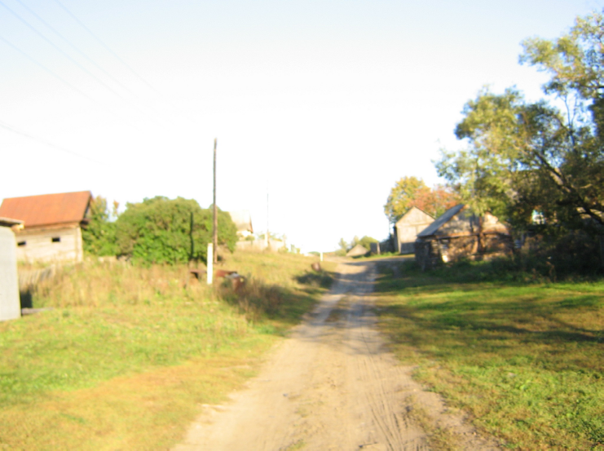

Авторы-составители:

Дмитриева Светлана Алексеевна,

Мартюшина Ирина Викторовна,

учителя начальных классов

МОБУСОШ с.Покрово-Берёзовка

Пензенского района

2019 г.
Информация об авторах проекта
ФИО |  | Мартюшина Ирина Викторовна,  Дмитриева Светлана Алексеевна,  учителя начальных классов
Город, область |  | Пензенская область, Пензенский район, с.Покрово-Берёзовка
Номер или название школы |  | МОБУСОШ с.Покрово-Берёзовка Пензенского района
Информация о проекте
Название проекта | «Люби и знай свой родной край»
Девиз, слоган, цитата | Зная историю родного края – созидаю будущее
Краткая аннотация | Данный проект направлен на реализацию регионального проекта «Моя малая родина».  Проект знакомит с новыми страницами истории родного края, помогает прикоснуться к прошлому, осмыслить настоящее, заглянуть в будущее.  Из малых родин состоит Россия. Наш проект помогает детям осознать себя частицей великого.
Актуальность проекта | Изучение истории родного края расширяет и обогащает знания школьников о родных местах, пробуждает интерес и любовь к родному краю и его истории, помогает более полно ощутить и осознать связь истории с жизнью. Благодаря краеведению активизируются и обогащаются имеющиеся знания по истории России, так как они просматриваются через призму истории села, семьи, человека. Изучение истории малой родины способствует развитию бережного отношения, не только к памятникам культуры и истории, но и к людям, живущим рядом.
Возраст участников | Начальные классы
Приблизительная продолжительность проекта | 1 год
Основа проекта
Образовательные стандарты |  |  | Историческое краеведение
Планируемые результаты обучения |  |  | * Личностные:  − осознание себя членом семьи и общества, выражающееся в интересе к деятельности старшего поколения;  - в предложенных ситуациях, опираясь на общие для всех простые правила поведения, делать выбор, какой поступок совершить(работа в группе)  * Метапредметные:  Регулятивные УУД:  − учиться обнаруживать и формулировать учебную проблему совместно с учителем.  Познавательные УУД:  - добывать новые знания, находить необходимую информацию как в литературе, так и в сети Интернет - перерабатывать полученную информацию, наблюдать и делать самостоятельные выводы.  Коммуникативные УУД:  - слушать и понимать речь других.  - совместно договариваться о правилах общения и поведения в группе и следовать им.  - учиться выполнять различные роли в группе (лидера, исполнителя, критика).  * Предметные:  - усвоение исторических знаний, краеведческого материала.
Вопросы, направляющие проект
Основополагающий вопрос |  |  | Насколько мы знаем историю родного края?
Проблемные вопросы учебной темы |  |  | Зачем нужно изучать историю родного края?  Как изучение истории родного края помогает расширить горизонты будущего?  Помогают ли краеведческие знания в воспитании патриотизма младшего школьника?
Частные вопросы учебной темы |  |  | Что мы знаем об истории родного села?  Что мы знаем об истории родной школы?  Какой вклад внесли наши односельчане в Великую Победу?  Какие существуют народные традиции родного края?
План оценивания
- до проекта |  |  | Стартовая презентация.
- в ходе проекта |  |  | Сводная таблица результатов «Шаги к успеху"  Таблица взаимооценивания в проекте
- по окончании проекта |  |  | Самооценка работы в проекте
Сведения о проекте
Необходимые начальные знания, умения, навыки |  |  | - первоначальные навыки исследовательской работы;  - умение работать с текстом;  - наличие представлений о способах проведения опроса.
Учебные мероприятия |  |  | Подготовительный этап.  1. Анонс о начале проекта  2. Проведение родительского собрания.  3. Выявление у детей первоначальных знаний по теме.  4. Демонстрация вводной презентации.  5. Создание дорожной карты проекта.  Основной этап:  I четверть  Что мы знаем об истории родного села?  - Целевые прогулки, экскурсии по селу.  - Выставка «Герб села Покрово-Берёзовка» (поделки из разного материала)  - Встреча с ветеранами труда моего села.  4. Исследовательская работа «Истоки» (история моего села»  II четверть  Какие существуют народные традиции родного края?  - Покров - престольный праздник моего села Покрово-Берёзовки.  - Троица – престольный праздник села Ермолаевки, в котором живут наши одноклассники.  III четверть  Что мы знаем об истории родной школы?  1. Экскурсия в школьный музей.  2. Встреча с ветеранами педагогического труда.  3. Создание альбома «Моя школа в истории моей страны»  IV четверть  Какой вклад внесли наши односельчане в Великую Победу?  - Экскурсия в школьный музей «Они сражались за Родину».  - Встреча с ветеранами боевых действий.  - Исследовательская работа «Мой дедушка (бабушка) – защитник Родины».  - Проведение игры «Зарница».  Заключительный этап:  1. Оформление фотоальбома «Любимые уголки родного края».  2. Турнир знатоков родного края.  3. Рефлексия
Продукты проектной деятельности детей |  |  | 1. Исследовательская работа «Истоки» (история моего села»  2. Создание альбома «Моя школа в истории моей страны»  3. Исследовательская работа «Мой дедушка (бабушка) – защитник Родины»  4. Оформление фотоальбома «Любимые уголки родного края».
Вывод по проекту |  |  | Данный проект позволяет реально познакомиться с историей, культурными традициями родного края, представить свое будущее в неразрывной связи с будущим своего края.  Краеведческая деятельность в ходе проекта способствует развитию чувств патриотизма, нравственности, сострадания к ближнему, ответственности за свои поступки. Посредством социальной практики у ребят формируется конструктивное гражданское поведение, воспитывается потребность в сохранении культурной самобытности родного края.  Работая над проектом, педагоги, учащиеся, родители активно занимаются исследовательской деятельностью, ведут наблюдения, работают с дополнительной литературой. Таким образом, проект развивает практические навыки исследовательской работы с краеведческим материалом, учит отзывчивости, чуткости, сплочению, формирует активность, творческие способности, а также служит мотивацией к дальнейшему исследованию и познанию родного края.
Материалы для дифференцированного обучения
Ученик с проблемами усвоения учебного материала |  |  |  | Организация взаимопомощи, индивидуальные консультации координатора, создание ситуации успеха.
Одаренный ученик |  |  |  | Для детей, владеющих ИКТ, возможно участие в создании совместных презентаций.
Материалы и ресурсы, необходимые для проведения проекта
Оборудование |  |  | Компьютер(ы), принтер, сканер, другие типы интернет-соединений.
Программное обеспечение |  |  | Программы обработки изображений, программы разработки веб-сайтов, веб-браузер, текстовые редакторы, программы электронной почты.
Материалы на печатной основе |  |  | Фотоальбом «Любимые уголки родного края».
Примечания авторов проекта

